EDB 1 CB 29.04.2020

**Temat: Ostrzeganie i alarmowanie(cz. II) . Psychologiczne skutki sytuacji kryzysowych.**

**Uczeń:**

* wskazuje sposoby zapobiegania panice podczas zagrożeń;
* uzasadnia potrzebę przeciwdziałania panice.
* ma świadomość pozytywnych i negatywnych skutków stresu w życiu człowieka.

**Zagadnienia:**

1. Sytuacja kryzysowa

2. Stres i jego wpływ na zachowanie ludzi

3. Reakcje człowieka ma lęk i strach

4. Panika:

a) przejawy

b) przeciwdziałanie

# 1. Obejrzyj krótki film (3,38 min.) Psychologiczne skutki sytuacji kryzysowych:

<https://www.youtube.com/watch?v=TcQswjKTiF8>

**2.Zapoznaj się z treścią tematu w podręczniku s. 162 i notatką**

**3. Obejrzyj krótkie filmiki pokazujące konsekwencje paniki**

<https://www.tvn24.pl/wiadomosci-z-kraju,3/wybuch-paniki-doprowadzil-do-tragedii-jak-mozna-bylo-temu-zapobiec,586369.html>

<https://wiadomosci.onet.pl/swiat/panika-w-metrze-z-powodu-szczura/jev3j>

**4. Wykonaj ćwiczenia –polecenia znajdują się na końcu materiału ( w zeszycie na ocenę),**

**NOTATKA:**

**Pojęcia:**

**Sytuacja kryzysowa**- niespodziewane i niepożądane zdarzenie lub seria zdarzeń, które stanowią istotne zagrożenie utraty życia i zdrowia

**Stres** – stan ogólnej mobilizacji organizmu, wzmożonego napięcia, wywołany silnym bodźcem psychicznym lub psychicznym

**Panika** -nagły, niepohamowany, często nieuzasadniony strach ogarniający zwykle większą liczbę ludzi

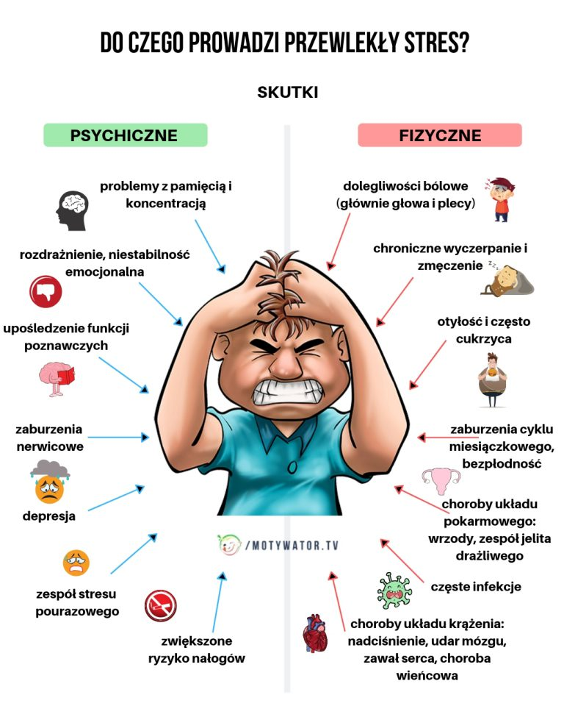

**CECHY PANIKI:**

* nagły i nieoczekiwany wybuch silnego i szybko rozprzestrzeniającego się strachu (będącego możliwym powodem gwałtownej i niekontrolowanej ucieczki);
* urojenie lub wyolbrzymienie niebezpieczeństwa;
* zaćmienie świadomości.

**PRZYCZYNY PANIKI:**

* plotki i nieprawdziwe (niesprawdzone) informacje,
* poczucie stałego zagrożenia,
* poczucie bezsilności i niepewności,
* brak wiedzy o zorganizowanej pomocy,
* dużą zmienność sytuacji,
* dezorganizację, chaos,
* zmęczenie i brak snu,
* brak lub niedobór pożywienia i wody,
* widok poszkodowanych oraz ofiar,
* zniszczenia (zburzone budynki, powalone drzewa, zniszczone pojazdy),
* w czasie wojny również akcje dywersyjne przeciwnika.

**OBJAWY** **PANIKI** :

* gwałtowna, niekontrolowana ucieczka,
* mocne bicie serca,
* przyspieszenie tętna,
* intensywne pocenie się,
* duszności,
* ból w klatce piersiowej,
* zawroty głowy,
* omdlenia,
* drżenie mięśni,
* nudności,
* drętwienie kończyn,
* bladość.

**REAKCJE TŁUMU PODCZAS PANIKI**

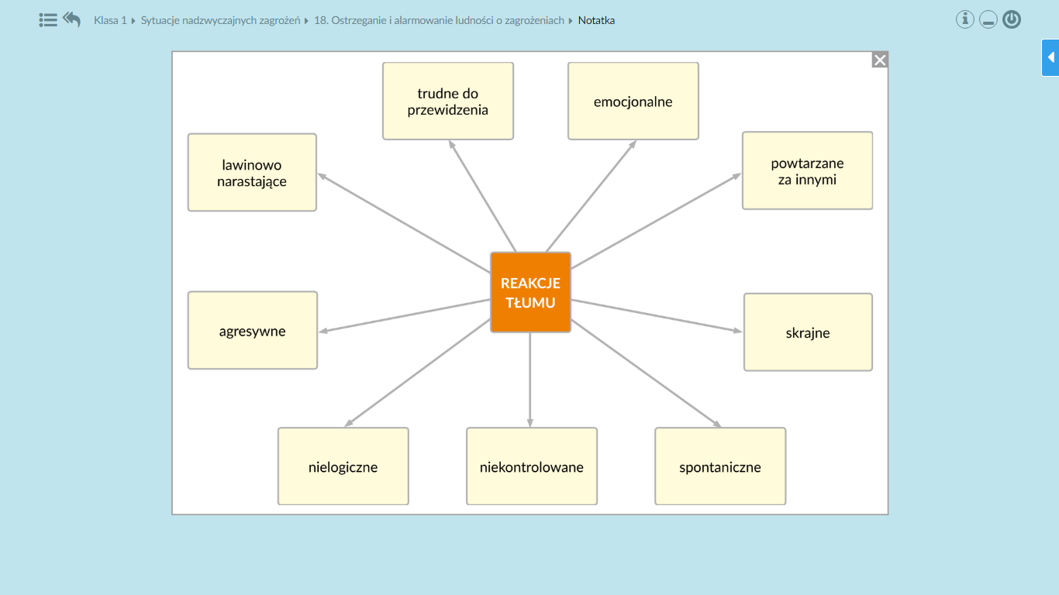

**JAK BEZPIECZNIE WYJŚĆ Z TŁUMU**

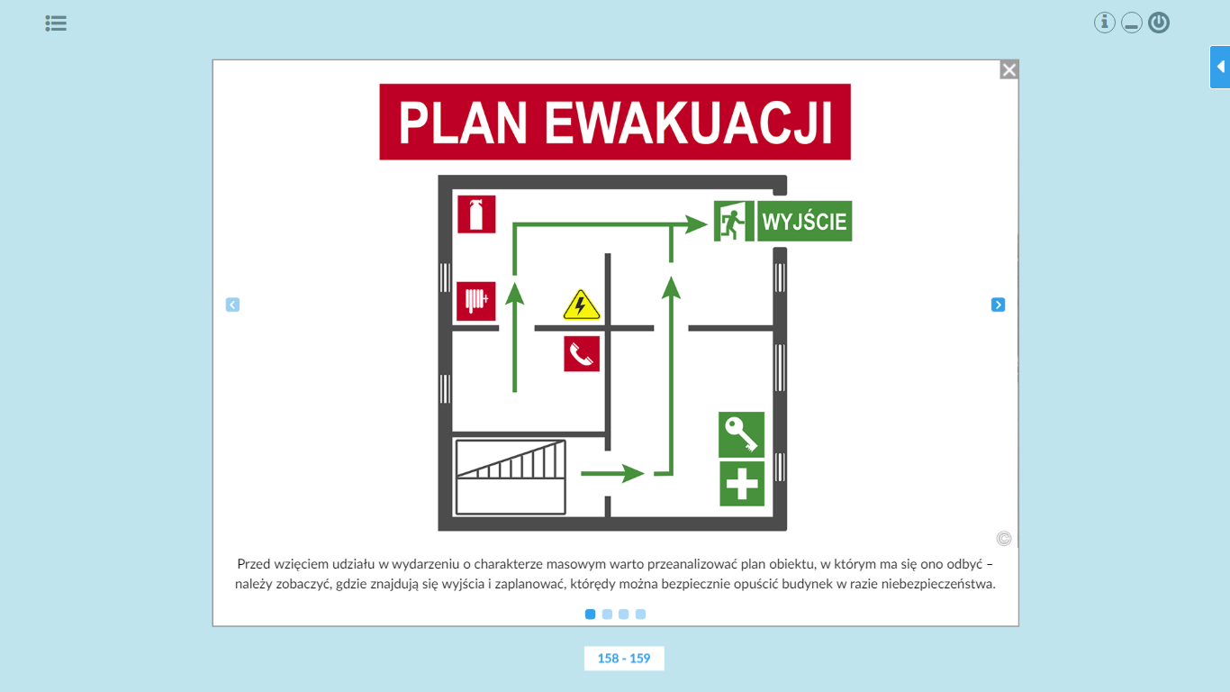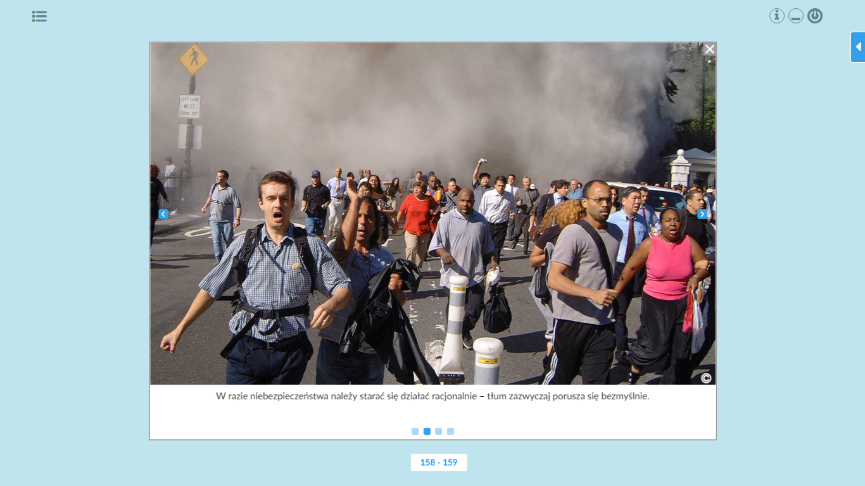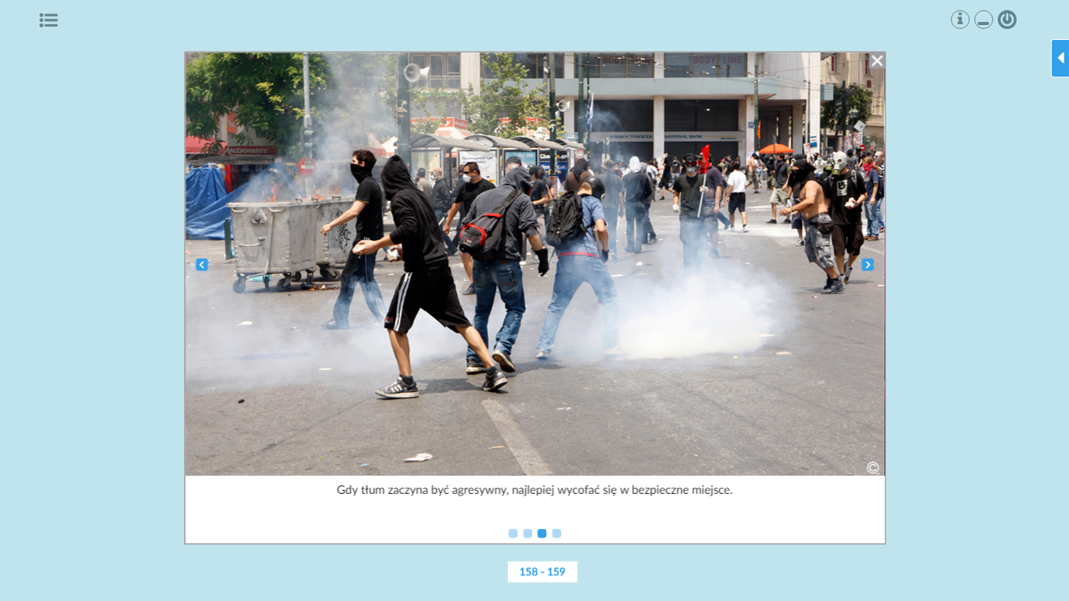

### Wykonaj zadania ( w zeszycie) a następnie prześlij je do oceny (zrób zdjęcie lub zeskanuj) na adres [i.pastor@interia.pl](mailto:i.pastor@interia.pl) ( do 07.05.2020)

### Uzupełnij poniższy schemat, wpisując w odpowiednie miejsca wyrazy.

***odporności, dźwięki, brak, niebezpieczeństwo, wydarzeń, informacji, pomocy***

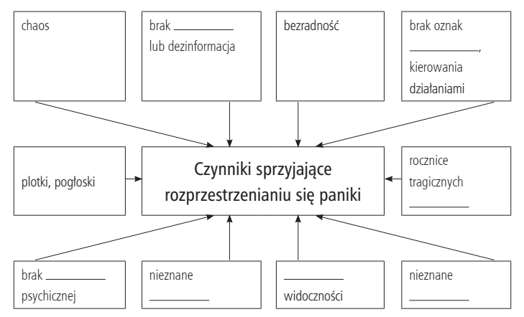

### Uzupełnij poniższy schemat, wpisując w odpowiednie miejsca wyrazy.

***popłoch, strach, histeria, kontroli, ucieczka, reakcja***

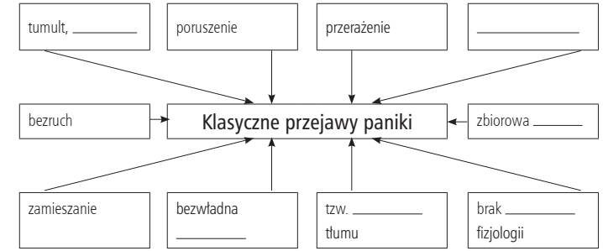

### II. Wskaż dwa miejsca z rejonu swojego zamieszkania, gdzie możliwy jest wybuch paniki. Napisz w jakich okolicznościach mogłoby do niego dojść.